**Město Litovel  
Zastupitelstvo města Litovel**

**Obecně závazná vyhláška města Litovel,**

**kterou se mění a doplňuje obecně závazná vyhláška Města Litovel č. 4/2012, kterou se stanovují pravidla pro pohyb psů na veřejném prostranství, ze dne 23.2.2012**

Zastupitelstvo města Litovel se na svém zasedání dne 20. března 2025 usneslo vydat na základě ustanovení § 24 odst. 2 zákona č. 246/1992 Sb., na ochranu zvířat proti týrání, ve znění pozdějších předpisů, a v souladu s ustanovením § 10 písm. d), § 35 a § 84 odst. 2) písm. h) zákona č. 128/2000 Sb., o obcích (obecní zřízení), ve znění pozdějších předpisů, tuto obecně závaznou vyhlášku (dále jen „vyhláška“):

Čl.1

Změna vyhlášky

Obecně závazná vyhláška č.4/2012, kterou se stanovují pravidla pro pohyb psů na veřejném prostranství, se mění takto:

1. V článku 1 odst. 1 se ***písmeno c) vypouští.***
2. Příloha č. 2 obecně závazné vyhlášky Města Litovel č. 4/2012 ***se ruší a nahrazuje ji Příloha č. 1 této obecně závazné vyhlášky.***

Čl.2

Účinnost

Tato vyhláška nabývá účinnosti počátkem patnáctého dne následujícího po dni jejího vyhlášení.

…………………………………………………………… ……………………………………………………

Mgr. Lubomír Broza Viktor Kohout

Místostarosta Starosta

**Příloha č. 1**

**k obecně závazné vyhlášce města Litovel ze dne 20.3.2025, kterou se mění a doplňuje obecně závazná vyhláška Města Litovel č. 4/2012 ze dne 23.2.2012, kterou se stanovují pravidla pro pohyb psů na veřejném prostranství**

Veřejná prostranství s úplným zákazem vstupu psů.

**Litovel:**

1. Lokalita Severní, travnatá plocha včetně dětského hřiště a sportovního hřiště.
2. Hřiště na sídlišti Novosady

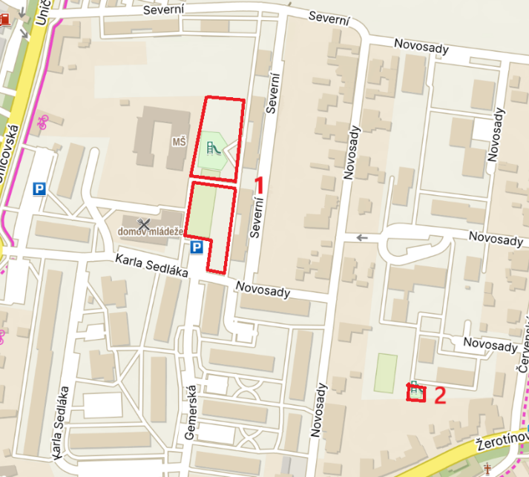

1. Dětské hřiště na Rybníčku
2. Dětské hřiště na sídlišti Vítězná u Svatojánského mostu
3. Dětské hřiště na sídlišti Vítězná u budovy č.p. 586
4. Dětské hřiště na sídlišti Vítězná u budovy č.p. 589
5. Dětské lanové hřiště u ZŠ Litovel, Vítězná

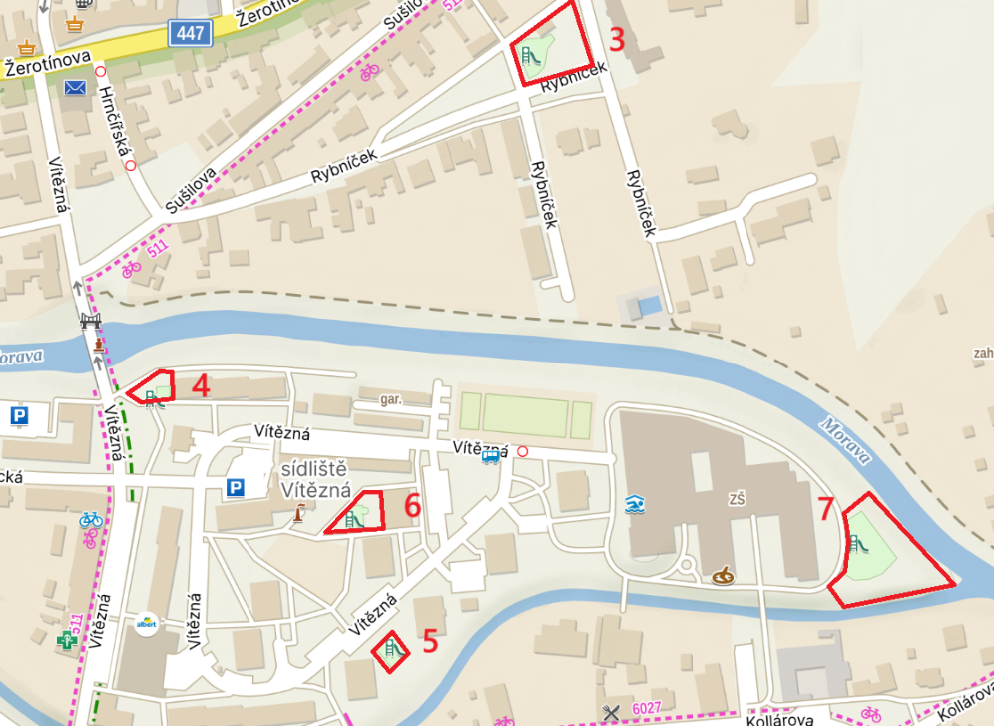

1. Areál sokolovny
2. Dětské hřiště u kopečku na ul. Kollárova (u rybníka)
3. Sportovní hřiště mezi areálem ZŠ Jungmannova a dětským hřištěm u kopečku na ul. Kollárova (u rybníka)
4. Lanový prvek (atomium) u gymnázia

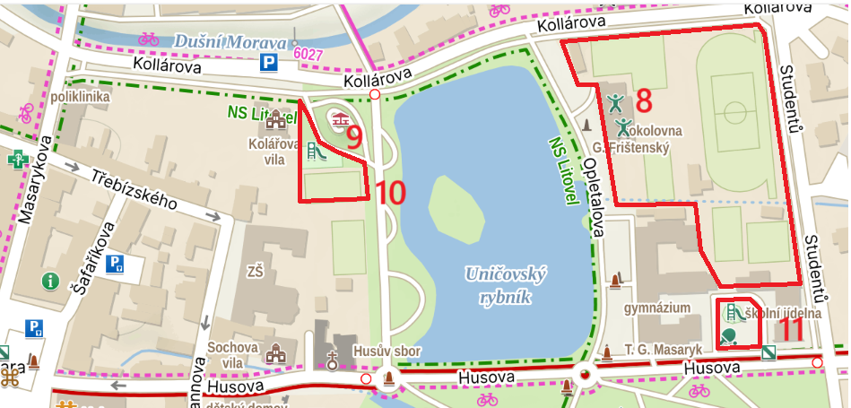

1. Park míru (mimo průchozího asfaltového chodníčku pro pěší)

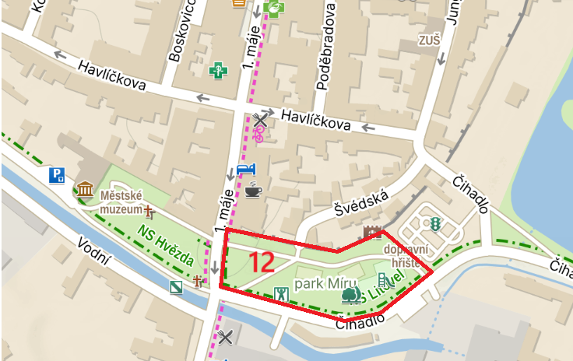

1. Areál Skate Parku u koupaliště

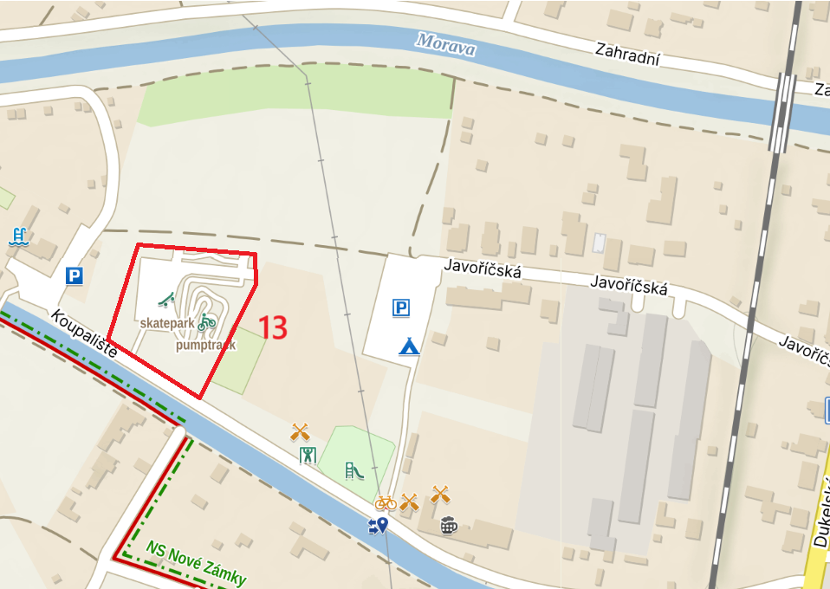

**V případě místních částí Litovle se jedná o následující lokality:**

Březové – 2 dětská hřiště

Chořelice – dětské hřiště

Chudobín – dětské hřiště

Myslechovice – dětské hřiště

Nasobůrky – dětské hřiště

Nová Ves – dětské hřiště

Rozvadovice – dětské hřiště

Savín – dětské hřiště

Tři Dvory – dětské hřiště

Unčovice – dětské hřiště

Víska – dětské hřiště

Březové

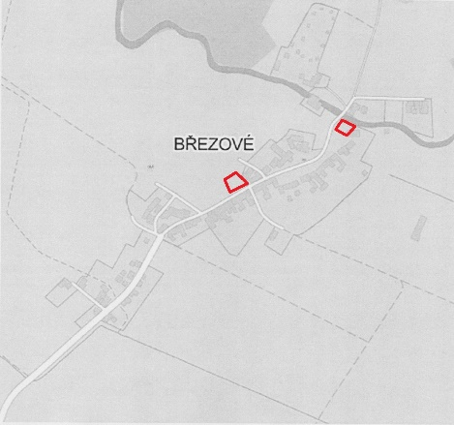

Chořelice

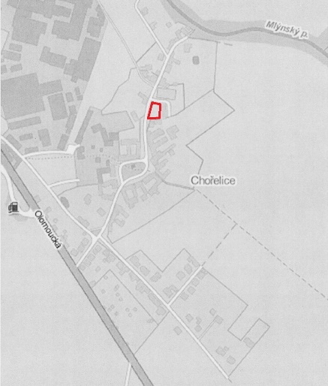

Chudobín

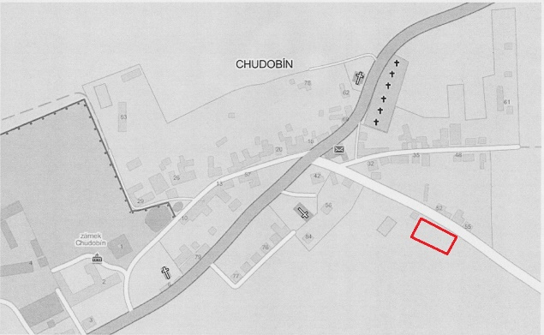

Myslechovice

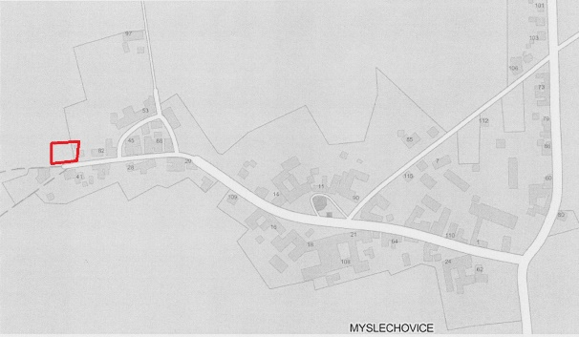

Nasobůrky

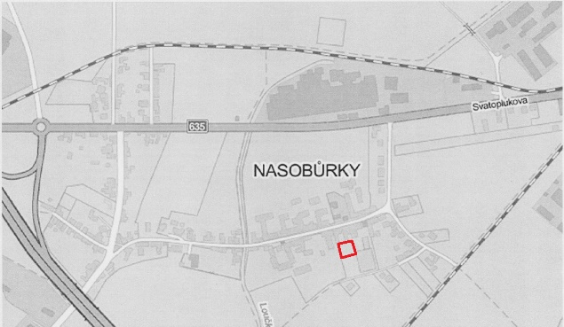

Nová Ves

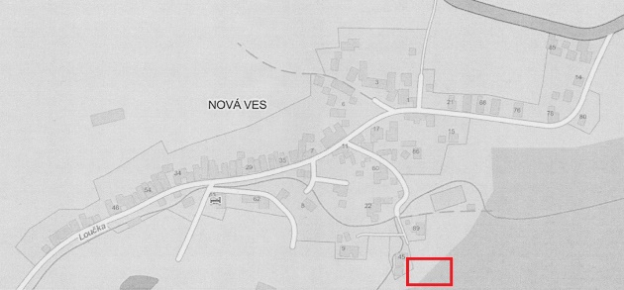

Rozvadovice

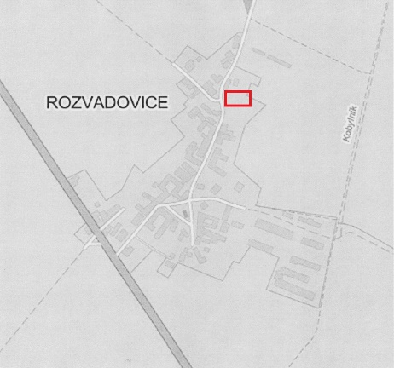

Savín

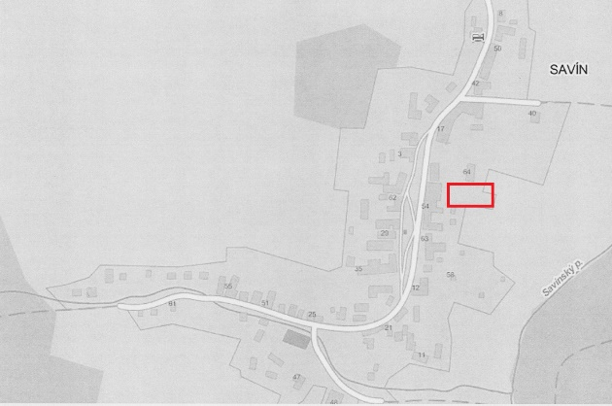

Tři Dvory

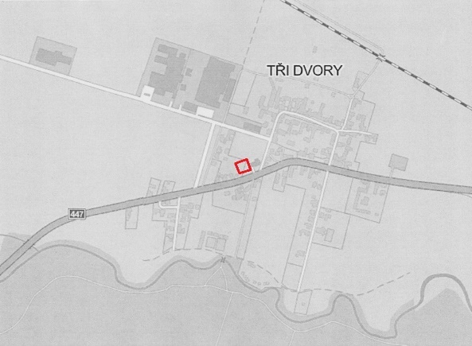

Unčovice

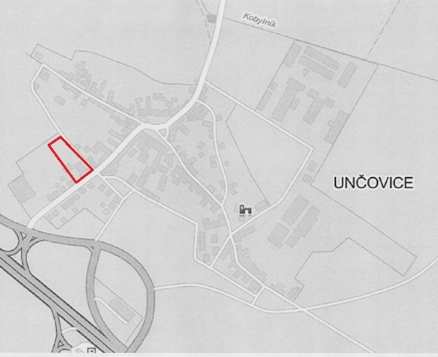

Víska

